CM1 Mathématiques : géométrie Mgéom L8 p 1 / 4

L8 Identifier et construire des polygones
CORRECTION
Programme
• Reconnaitre, nommer, comparer, vérifier, décrire des figures simples ou complexes.
• Figures planes : premières caractérisations.
• Reproduire, représenter, construire des figures simples ou complexes.
Compétences travaillées
• Identifier des polygones.
• Reproduire et tracer des polygones.

Remarque : Bien connus des élèves depuis le CE2, les polygones seront abordés de la même façon en CM1 à travers deux compétences : identifier et construire.
On consolidera ces bases à travers des figures plus complexes et des tracés plus rigoureux.

Lui distribuer la feuille avec la figure du cherchons et lui faire observer la mosaïque.
➞ De combien de motifs différents est composée cette mosaïque ? 5 motifs.
Lui demander de citer les formes les plus connues (carré, triangle, losange).
Lui proposer de découper un exemplaire de chaque motif, et de les classer selon les critères de son choix (faire classer et coller les motifs sur une feuille A4).
Discuter avec lui sur sa proposition de classement pour parvenir ensemble à un classement selon le nombre de côtés des formes géométriques.
Reproduire le tableau de classification, et y disposer un autre exemplaire de figures découpées. Lui demander le titre des colonnes : 3 côtés (ou triangles), 4 côtés, etc.
Lui proposer deux motifs supplémentaires à classer : un cercle et un demi-cercle.
Il doit en déduire que le cercle et le demi-cercle n’ont pas leur place dans ce classement, car ces figures ne sont pas composées uniquement de segments (on ne peut pas les tracer uniquement à la règle).
Lui proposer de dessiner sur son ardoise d’autres formes non polygonales.
Le questionner :
➞ Sais-tu comment on nomme ces figures tracées uniquement à la règle? R Des polygones.

Synthétiser la leçon et la lire pour découvrir le nom des polygones : les reporter sur le tableau où sont classés les polygones.
L8. Identifier et construire des polygones

Un polygone est une ﬁgure formée par une ligne brisée et fermée.  Ex : La figure ABCDE est un polygone qui a cinq côtés.  E est un de ses sommets.  [AB] est un de ses côtés.  [AD] et [AC] sont des diagonales : elles relient deux sommets qui ne se suivent pas. | 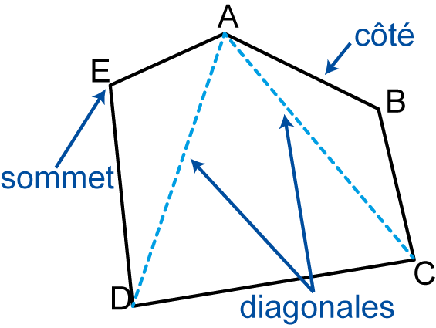
Les polygones ont des noms différents selon leur nombre de côtés.

Le triangle | Le quadrilatère | Le pentagone | L’hexagone | L’octogone
 | 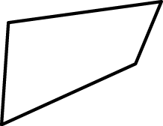 | 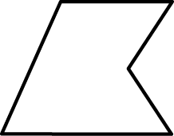 | 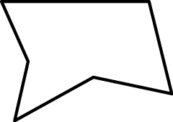
3 côtés | 4 côtés | 5 côtés | 6 côtés | 8 côtés
Lui distribuer des feuilles de papier pointé ou quadrillé (cf. feuilles papiers pointés et quadrillés).
Lui demander de poursuivre la séance avec les exercices de tracés suivants (en exigeant de remplir toute la feuille et de tracer les figures dans le désordre) :
a. tracer un triangle;
b. tracer un triangle qui a 2 côtés de même longueur;
c. tracer une figure qui a deux côtés tracés à la règle et un côté courbe;
d. tracer un carré de 6 cm de côté;
e. tracer un quadrilatère qui a deux côtés parallèles;
f. tracer un pentagone qui a deux côtés perpendiculaires;
g. tracer un octogone.
Lui faire associer les sept lettres aux sept figures de sa feuille.
Difficultés éventuelles
Cette leçon ne présente pas de réelle difficulté. On insistera sur la terminologie liée aux figures : sommets, côtés, angles, nom des polygones.
Identifier des polygones
Exercice 1 : Sur ce plan de maison :
- Quelles pièces ont la forme
- d’un triangle ?
- d’un quadrilatère ?
- d’un pentagone ?
- d’un hexagone ?
- d’un octogone ?
- Quelle pièce n’est pas un polygone ?
Correction
a. Les pièces G, K et B sont des triangles.
Les pièces E, F, D sont des quadrilatères.
La pièce C est un pentagone.
Les pièces A et H sont des hexagones.
La pièce I est un octogone.
b. La pièce J n’est pas un polygone.

Exercice 2 : Reproduis et complète ce tableau en observant les polygones qui composent cet éléphant.
 | rose | noir | violet | vert | bleu clair
Nombre de sommets
Nombres de côtés
Son nom

Correction
 | rose | noir | violet | vert | bleu clair
Nombre de sommets | 5 | 6 | 3 | 4 | 4
Nombres de côtés | 5 | 6 | 3 | 4 | 4
Son nom | pentagone | hexagone | triangle | quadrilatère  (parallélogramme) | quadrilatère  (carré

t

Exercice 3 : Vrai ou faux
Correction
 | Vrai | Faux
Le cercle est un polygone |  | Faux
Un côté d’un polygone est un segment. | Vrai
Le carré est un polygone. | Vrai
Un polygone a au moins 2 côtés. | Vrai
L’octogone a 8 côtés et 8 sommets. | Vrai
Une diagonale est un segment qui relie deux sommets qui se suivent. |  | Faux
Un polygone est une ligne brisée fermée. |  | Faux
Un polygone a toujours un angle droit. |  | Faux

- Je suis un polygone, j’ai quatre côtés mais aucun n’est parallèle.

- Je suis un polygone, j’ai quatre côtés mais seuls deux de mes côtés sont parallèles.

- Je suis un polygone, j’ai quatre côtés parallèles 2 à 2 et quatre angles droits.

Correction
a. Je suis un polygone, j’ai quatre côtés mais aucun n’est parallèle. Figures C et F.
b. Je suis un polygone, j’ai quatre côtés mais seuls deux de mes côtés sont parallèles. Figure B.
c. Je suis un polygone, j’ai quatre côtés parallèles 2 à 2 et quatre angles droits. Figure A.

Exercice 6 : Reproduis et termine de tracer ces polygones pour obtenir :  - un triangle.  - un pentagone.  - un hexagone.  - un quadrilatère. |  | Correction  Il y a plusieurs possibilités  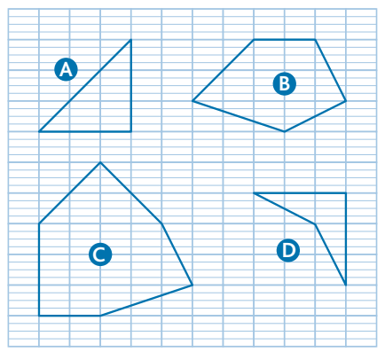

Exercice 7 : Sur ton cahier trace :
- un pentagone ;
- un quadrilatère avec au moins un angle droit ;
- un hexagone avec au moins deux côtés parallèles ;
- un triangle dont l’un des côtés mesure 5 cm.
Correction
Il y a de multiples possibilités.
un pentagone | un quadrilatère avec au moins un angle droit | un hexagone avec au moins deux côtés parallèles
un triangle dont l’un des côtés mesure 5 cm.

Défi math
Matteo a construit ce chat.

Comme lui, construit un animal avec des polygones, au moins un carré, un rectangle, un triangle.

Correction
Il y a de multiples possibilités.
Exemple :
